BACILŮ SE NEBOJÍME !

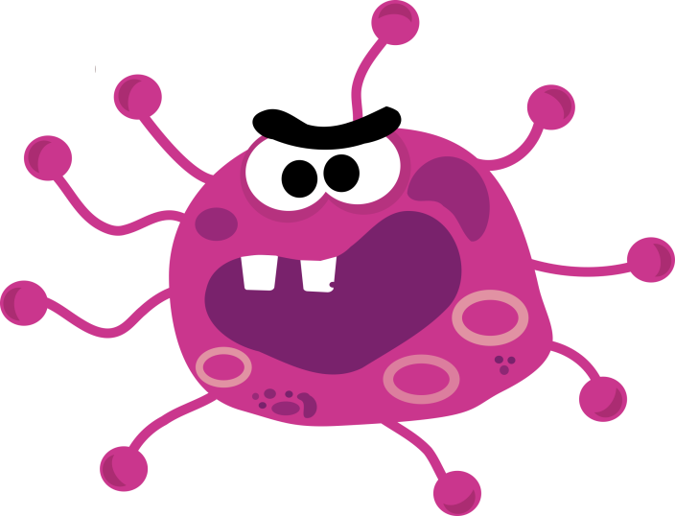

* **Motivační přednes pohádky „Černá Berta“** pohádka o holčičce , která si nechtěla mýt ruce
* 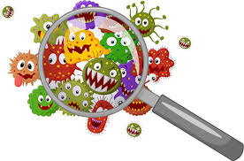**Promítnutí příběhu „Kropáček má angínu“** ze seriálu Mach a Šebestová – rozhovor o projevech různých nemocí
* **Jak předcházíme nemocem?**
* Cvičení, otužování, pobyt na čerstvém vzduchu,

vhodné oblékání – rozdíly v ročních obdobích

(třídění obrázků a skutečného oblečení)

* Hygiena – jak se správně myjí ruce
* Zdravá strava – pitný režim
* Zdravé zoubky – jak o ně pečujeme, zoubkožrouti, péče o zubní kartáček (všechny kartáčky umyjeme, které potřebují vyměnit?)
* **Námětová hra „Na lékaře“** – učitelka-lékařka prohlédne všechny děti – krk (vyplázněte na mě jazyk :-o), uši (slyšíte dobře? ;-), poslechne srdíčko, zkontroluje (a pošimrá ;-) klenbu nožní atd. **Co máme v lékárničce?**
* **Pohybová hra – Na bacila Cecila** (bacil hledá toho, kdo neví, jak se má bránit – děti před bacilem utíkají, když se jich dotkne, musí říci, jak se před nákazou ochrání – „jím zeleninu“, „cvičím“, „myju si ruce“, pokud neví, musí si lehnout – jsou nemocní…)
* **Jak marodí zvířátka, stromy, kytičky** – jak to poznáme, kdo se o ně stará (zvěrolékař, zahradník), co potřebují k životu?
* **Hudebně pohybová hra známe svoje tělo**? – „Hlava, ramena, kolena, palce“, **rozcvička** – Bylo jedno tělo

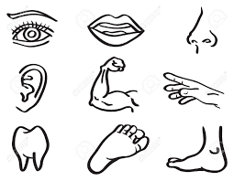

* **Pohybová hra „Ucho na ucho“** – děti běhají po třídě dle hudby a na domluvný signál dle pokynu uč. se dvojice dětí dotkne částí těla (ruka na čelo, koleno ke kolenu, ruka na ruku, ruka na záda atd.

Děti budou samy vymýšlet. To jsme zvědavé, jaké legrácky vymyslí ☺…

* **Co je zdravý životní styl** - co nám pomáhá, abychom byli zdraví? – sport, strava (**Pracovní list**: rozdělíme potraviny na zdravé a nezdravé), hygiena, pitný režim, spánek, prevence.
* **Námětová hra „ Jdeme nakupovat“** – úkol dvojice dětí je nakoupit zdravé potraviny z našich zásob v dětské kuchyňce; zdůvodnit, co a proč nakoupili?
* **Vysvětlíme si přísloví** k tématu: Čistota-půl zdraví; V zdravém těle zdravý duch; Veselá mysl-půl zdraví
* **Hra „Kdo to ví, odpoví**“(legrácky – necháte se nachytat?) – např. Když mě bolí zuby, vezmu si bonbon. Když mám rýmu, jdu si zaplavat. Když mě bolí hlava, běhám venku bez čepice, apod.
* **Hra „Poznej, co jíš“** - děti mají zavázané oči a poznávají, co jí (kousky ovoce, zeleniny, sladkosti, uzenina, pečivo apod., ), děti říkají, co je zdravé
* Seznámení s písněmi k tématu (Potkal bacil bacila, Malé slůně, Zlobidla…)

**Polámal se mraveneček** - četba z leporela, připomeneme si píseň

* **Ukážeme si správný postup mytí rukou** <https://www.youtube.com/watch?v=cDh0l7rKkCo&t=153s>

**TO JSOU PRSTY, TO JSOU DLANĚ**

**MÝDLO S VODOU PATŘÍ NA NĚ.**

**A PO MÝDLE DOBRÉ JÍDLO**

**A PO JÍDLE ZASE MÝDLO.**

* **Uděláme pokus - Jak odhalit nebezpečí špinavých rukou -** potřebujeme 2 čisté sklenice, 2 rozpůlené a oloupané brambory, ušpiníme si ruce a jednu bramboru špinavýma rukama (všichni) „ohmatáme“, druhou bramboru „ohmatáme“ rukama umytýma. Sklenice zavřeme a budeme pozorovat, kde a kdy a jaké se bacily ukáží dříve. Podíváme se na ně lupou ;-), líbí se nám?
* **Výtvarná činnost Bacily útočí** – využití barevných tuší a fénu– obtiskneme si ruku (na ní bývá nejvíc bacilů), rozfoukáme fénem kapky barevné tuše (každý si vybere „svoje“ barvy), po zaschnutí můžeme bacily dokreslit dle vlastní fantazie, starší děti dokreslí lupu

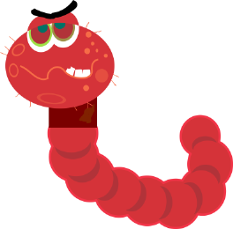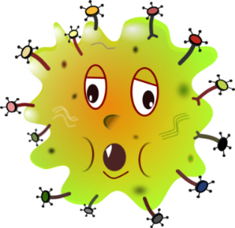

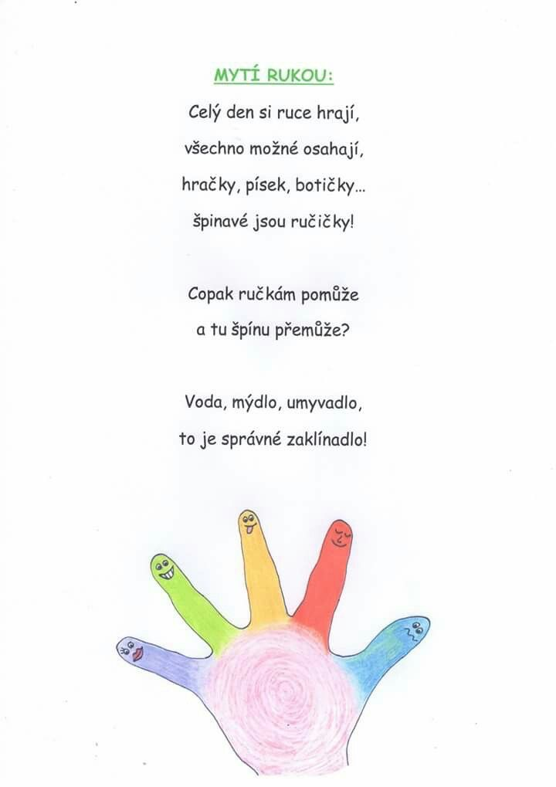

Všichni si u čištění zoubků zopakujeme správný postup:

**ZOUBKY**

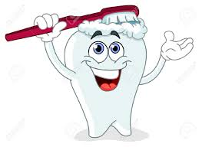**ČISTÍM ZOUBKY ŘÍZY, ŘÍZY,**

**AŤ JSOU BÍLÉ JAKO BŘÍZY.**

**VPRAVO, VLEVO, VPŘEDU, VZADU,**

**HORNÍ A PAK DOLNÍ ŘADU.**

**AŤ JSOU BÍLÉ JAKO SNÍH,**

**AŤ MÁ KAŽDÝ RADOST Z NICH.**

